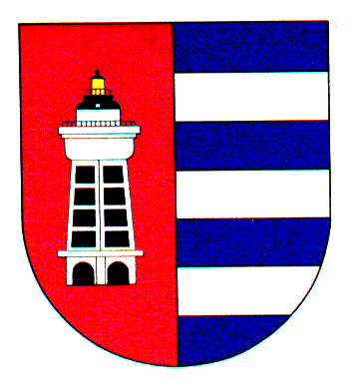
MĚSTSKÁ ČÁST PRAHA 19
Úřad městské části Praha 19
Odbor majetku, investic, bytového a nebytového hospodářství
Semilská 43/1, Praha 9 – Kbely, 197 00
Tel.: 284 08 08 70, 734 148 653
e-mail: krejci.veronika@kbely.mepnet.cz
ID: ji9buvp

Vyřizuje: Mgr. Veronika Krejčí, LL.M.
Ze dne: 04.01.2022 V Praze dne 04.01.2022

Lukáš Vebr

Sovenická 811/12
Praha 9 – Kbely
197 00
IČ 69530009

Věc: Objednávka č. 1/611/2022/OMIBNH

Dobrý den,

na základě Vaší cenové nabídky u Vás objednáváme částečnou rekonstrukci bytu č. 7, Radvanická 697 za cenu 92 710,- Kč bez DPH

S pozdravem,

Monika Havelková
vedoucí Odboru majetku, investic, bytového a
nebytového hospodářství

